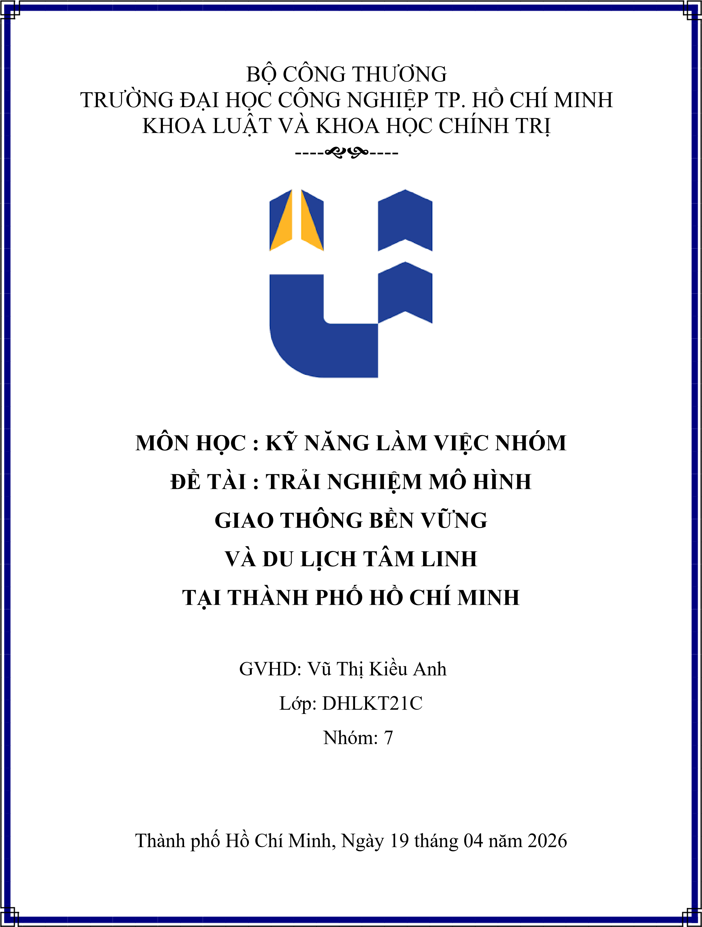
DANH SÁCH THÀNH VIÊN NHÓM

TT | Vai  Trò | Họ Và Tên | MSSV | Ngành  Học | Ký Tên | Ghi  Chú
1 | Trưởng  Nhóm | - Phạm Võ Huy Luật | 25741081 | Luật  Kinh Tế
2 | Người  Điều  Phối | - Đặng Lê Thanh Ngọc  - Nguyễn Uyên Thy | 25718321  25715211 | Luật  Kinh Tế
3 | Người  Giám  Sát | - Nguyễn Hồng Đào  - Phạm Quang Vinh | 25723451 | Luật  Kinh Tế
4 | Người  Phát  Kiến | - Ngô Thị Huỳnh Anh  - Nguyễn Thị Kim Ngân | 25716271  25751381 | Luật  Kinh Tế
5 | Người  Phản  Biện | - Nguyễn Đặng Phương  Minh  - Huỳnh Thị Thanh Vy | 25752381  25754571 | Luật  Kinh Tế
6 | Người  Ngoại  Giao | - Nguyễn Hoàng Anh  Quỳnh  - Nguyễn Trương Ngọc  Bích | 25736471  25728631 | Luật  Kinh Tế
7 | Người  Thực  Hiện | - Hồ Đình Tuấn Sang  - Võ Xuân Trường | 24657851  25750081 | Luật  Kinh Tế

LỜI GIỚI THIỆU
Trong bối cảnh Thành phố Hồ Chí Minh đang từng bước phát triển theo hướng đô thị thông minh, hiện đại và bền vững, vấn đề giao thông xanh ngày càng trở thành một nội dung được quan tâm. Bên cạnh đó, nhu cầu tìm đến các không gian văn hóa – tâm linh để cân bằng tinh thần, thư giãn và chiêm nghiệm trong nhịp sống đô thị cũng ngày càng rõ nét. Xuất phát từ thực tế đó, nhóm chúng em lựa chọn thực hiện đề tài “Trải nghiệm mô hình giao thông bền vững và du lịch tâm linh tại Thành phố Hồ Chí Minh” nhằm tìm hiểu mối liên hệ giữa phương thức di chuyển thân thiện với môi trường và hành trình khám phá những địa điểm tâm linh tiêu biểu của thành phố.
Trong đề tài này, nhóm lựa chọn hai mô hình giao thông bền vững là Metro và Xanh SM. Đây là hai phương thức di chuyển đại diện cho xu hướng giao thông hiện đại, văn minh, giảm phát thải và phù hợp với định hướng phát triển đô thị xanh. Đồng thời, nhóm chọn khảo sát ba địa điểm tâm linh gồm Chùa Bửu Long, Pháp viện Minh Đăng Quang và Chùa Huê Nghiêm. Đây là những điểm đến không chỉ có giá trị tôn giáo mà còn mang giá trị kiến trúc, cảnh quan và trải nghiệm tinh thần đặc sắc trong không gian đô thị TP.HCM.
Thông qua quá trình lập kế hoạch, phân công nhiệm vụ, khảo sát thực tế, ghi nhận tư liệu, tổng hợp và đánh giá kết quả, nhóm không chỉ thu được những hiểu biết cụ thể về giao thông bền vững và du lịch tâm linh mà còn có cơ hội vận dụng các kỹ năng làm việc nhóm như giao tiếp, phối hợp, tổ chức công việc, kiểm soát tiến độ và giải quyết vấn đề. Báo cáo này là kết quả tổng hợp toàn bộ quá trình làm việc của nhóm trong suốt thời gian thực hiện học phần.

LỜI CẢM ƠN
Nhóm chúng em xin chân thành cảm ơn giảng viên Vũ Thị Kiều Anh đã tận tình hướng dẫn, góp ý và tạo điều kiện để nhóm hoàn thành đề tài cuối kỳ môn Kỹ năng làm việc nhóm. Những định hướng của cô đã giúp nhóm chúng em hiểu rõ hơn cách tổ chức một dự án học tập theo nhóm, từ khâu lập kế hoạch, phân công nhiệm vụ đến tổng hợp kết quả và trình bày sản phẩm cuối cùng.
Nhóm cũng xin gửi lời cảm ơn đến tất cả các thành viên đã nghiêm túc tham gia, phối hợp và hỗ trợ lẫn nhau trong suốt quá trình thực hiện đề tài. Mỗi thành viên đều đã đóng góp công sức vào các phần việc như lên ý tưởng, khảo sát thực tế, chụp ảnh, quay video, tổng hợp nội dung và chỉnh sửa báo cáo. Bên cạnh đó, nhóm xin cảm ơn các cá nhân đã hỗ trợ nhóm trong quá trình di chuyển và tham quan thực tế tại các địa điểm khảo sát.
Mặc dù nhóm đã cố gắng hoàn thiện bài làm một cách đầy đủ và chỉn chu nhất, báo cáo chắc chắn vẫn khó tránh khỏi một số thiếu sót. Nhóm rất mong nhận được sự góp ý của giảng viên để rút kinh nghiệm và hoàn thiện hơn trong những bài làm sau.

MỤC LỤC

I. BÁO CÁO CHUNG CỦA NHÓM PHẦN 1. BÁO CÁO CHUNG CỦA NHÓM
1.1. Biên bản thành lập nhóm..........................................................................................6
1.2. Nội quy hoạt động nhóm..........................................................................................9
1.3. Quy chế hoạt động nhóm........................................................................................10

PHẦN 2. KẾ HOẠCH LÀM VIỆC NHÓM
2.1 Mục đích, mục tiêu.................................................................................................13
2.2 Các nguồn lực cần thiết..........................................................................................14
2.3 Phương pháp thực hiện...........................................................................................15
2.4 Phương án phối hợp................................................................................................22
2.5 Phương án đánh giá.................................................................................................23
2.6 Phương pháp dự phòng...........................................................................................26
2.7 Dự toán chi phí........................................................................................................27

PHẦN 3. BÁO CÁO TỔNG KẾT THỰC HIỆN KẾ HOẠCH
3.1 Kết quả đạt được.....................................................................................................28
3.2 Hình ảnh thực hiện kế hoạch..................................................................................30
3.4 Thuận lợi và khó khăn............................................................................................33
3.5 Biên bản họp nhóm.................................................................................................33

PHẦN 4. BÀI HỌC VÀ KIẾN NGHỊ
4.1 Bài học, ý nghĩa, thông điệp của cả nhóm...............................................................36
4.2 Kiến nghị...........................................................................................................................36
II. BÁO CÁO CÁ NHÂN..........................................................................38-41

III. THỰC HIỆN VIDEO NHÓM
- Thời lượng..........................................................................................................42
- Cấu trúc nội dung video gợi ý............................................................................42
- Lưu ý thực hiện video.........................................................................................43

I. BÁO CÁO CHUNG CỦA NHÓM PHẦN 1. BÁO CÁO CHUNG CỦA NHÓM

1.1. Biên bản thành lập nhóm
CỘNG HÒA XÃ HỘI CHỦ NGHĨA VIỆT NAM
Độc lập – Tự do – Hạnh phúc
BIÊN BẢN THÀNH LẬP NHÓM
Hôm nay, ngày 31/03/2026, tại Phòng A2.05 trường Đại Học Công Nghiệp Thành Phố Hồ Chí Minh, với sự tham gia của 13 thành viên, chúng tôi thống nhất thành lập nhóm học tập để thực hiện báo cáo cuối kỳ môn Kỹ năng làm việc nhóm.
- Mục đích thành lập nhóm: phối hợp thực hiện đề tài học phần, rèn luyện kỹ năng làm việc nhóm thông qua một dự án trải nghiệm thực tế.
- Mục tiêu chung: hoàn thành báo cáo và video nhóm đúng hạn, nội dung đầy đủ, có trải nghiệm thực tế, thể hiện rõ quá trình phối hợp và kết quả làm việc của từng thành viên.
- Nhiệm vụ: chọn đề tài, lập kế hoạch, phân công công việc, khảo sát thực tế, thu thập hình ảnh – dữ liệu, viết báo cáo, dựng video và chuẩn bị nộp bài.
- Thời gian hoạt động: từ tuần đầu triển khai học phần đến khi hoàn tất báo cáo cuối kỳ.

• Tên nhóm: Nhóm 7
• Chủ đề dự án: Trải nghiệm mô hình giao thông bền vững và du lịch tâm linh tại TP.HCM.

Bảng Thành Viên Tham Gia

TT | Chức  Vụ | Họ Và Tên | MSSV | Nhiệm Vụ | Thông Tin  Liên Hệ
1 | Trưởng  Nhóm | - Phạm Võ Huy Luật | 25741081 | - Quản lý tiến độ chung, tổng hợp báo cáo, duyệt bản cuối.
2 | Người  Điều  Phối | - Đặng Lê Thanh Ngọc  - Nguyễn Uyên Thy | 25718321  25715211 | - Sắp xếp lịch họp, lập timeline, nhắc deadline. - Hỗ trợ điều phối, theo dõi tiến độ các đầu việc.
3 | Người  Giám  Sát | - Nguyễn Hồng Đào  - Phạm Quang Vinh | 25723451  25720491 | - Kiểm tra chất lượng nội dung, đối chiếu form bài.  - Rà soát lỗi trình bày, kiểm tra tính thống nhất của báo cáo
4 | Người  Phát  Kiến | - Ngô Thị Huỳnh Anh  - Nguyễn Thị Kim Ngân | 25716271  25751381 | - Đề xuất hướng tiếp cận chủ đề, cấu trúc nội dung.
 |  |  |  | - Xây dựng ý tưởng triển khai và hệ thống ý chính.
5 | Người  Phản  Biện | - Nguyễn Đặng Phương  Minh  - Huỳnh Thị Thanh Vy | 25752381  25754571 | - Góp ý, phản biện nội dung, điều chỉnh lập luận.  - Đánh giá tính logic, đề xuất chỉnh sửa nội dung.
6 | Người  Ngoại  Giao | - Nguyễn Hoàng Anh  Quỳnh  - Nguyễn Trương Ngọc  Bích | 25736471  25728631 | - Hỗ trợ liên hệ, hỏi thông tin, điều phối tại điểm đến. - Hỗ trợ tương tác, tìm đường, ghi nhận hướng dẫn thực địa.
7 | Người  Thực  Hiện | - Hồ Đình Tuấn Sang  - Võ Xuân Trường | 24657851  25750081 | - Chụp ảnh, quay video, ghi nhận thực tế. - Thu thập tư liệu, hỗ trợ nhập liệu và trình bày

Nhận xét về cơ cấu phân công
Nhóm gồm 13 thành viên nên việc tổ chức theo mô hình 1 nhóm trưởng và 6 nhóm công việc, mỗi nhóm 2 người là phù hợp với quy mô thực tế. Cách phân chia này giúp bảo đảm mỗi mảng công việc đều có người phụ trách chính và người phối hợp, đồng thời hạn chế tình trạng dồn việc vào một cá nhân. Đây cũng là cơ sở để nhóm dễ dàng đánh giá mức độ tham gia và hiệu quả đóng góp của từng thành viên trong suốt quá trình thực hiện đề tài.

1.2. Nội quy hoạt động nhóm

Điều 1. Quy định địa điểm, thời gian và số lần tổ chức họp nhóm
Nhóm thống nhất tổ chức họp trực tiếp tại khuôn viên trường, thư viện hoặc địa điểm phù hợp; trường hợp cần thiết có thể họp trực tuyến qua Google Meet hoặc Zalo. Tần suất họp tối thiểu 1 lần/tuần và tăng cường vào giai đoạn cận ngày khảo sát hoặc cận hạn nộp. Mỗi buổi họp đều phải có nội dung cụ thể, có người ghi nhận biên bản và có kết luận rõ ràng về các đầu việc tiếp theo.

Điều 2. Quy định nói, nghe, phát biểu, đóng góp ý kiến khi họp nhóm
Mỗi thành viên được quyền phát biểu ý kiến trên tinh thần tôn trọng lẫn nhau. Các thành viên khác có trách nhiệm lắng nghe, không cắt ngang, không phủ nhận ý kiến cá nhân một cách thiếu xây dựng. Việc thảo luận phải tập trung vào mục tiêu công việc, tránh lan man hoặc đưa vấn đề cá nhân vào quá trình làm việc chung.

Điều 3. Quy định các việc được làm và không được làm trong nhóm
- Được làm: chủ động đề xuất ý tưởng; nhận thêm nhiệm vụ khi có khả năng; hỗ trợ thành viên khác; phản biện tích cực; đề xuất giải pháp khi nhóm gặp khó khăn.
- Không được làm: tự ý thay đổi nội dung chung mà không thông báo; giao việc cho người khác khi chưa thống nhất; sao chép nội dung từ nguồn khác để nộp nguyên bản; đi trễ nhiều lần không báo trước; làm việc đối phó, không hoàn thành nhiệm vụ đúng hạn.

Điều 4. Quy định bảo mật thông tin của nhóm
Tài liệu, nội dung thảo luận, hình ảnh, video và file báo cáo của nhóm chỉ được sử dụng cho mục đích học tập và nộp học phần. Thành viên không tự ý chia sẻ bản nháp hoặc chỉnh sửa file chính khi chưa thống nhất với nhóm trưởng và nhóm phụ trách nội dung.

Điều 5. Quy định về quyền lợi của các thành viên trong nhóm
Mỗi thành viên có quyền được phân công nhiệm vụ rõ ràng, được hỗ trợ khi gặp khó khăn, được trình bày ý kiến cá nhân và được ghi nhận đúng mức độ đóng góp trong phần đánh giá cuối kỳ.

Điều 6. Quy định bổ sung, loại bớt thành viên nhóm
Mọi thay đổi liên quan đến thành viên hoặc phân công nhiệm vụ đều phải được trao đổi công khai trong nhóm. Trường hợp có thành viên không tham gia, không hợp tác hoặc vắng mặt kéo dài, nhóm sẽ thống nhất hướng xử lý và báo cáo giảng viên nếu cần.

Điều 7. Quy định giải thể nhóm
Nhóm chỉ kết thúc hoạt động sau khi hoàn thành báo cáo, video và các nghĩa vụ liên quan của học phần.

Điều 8. Tổ chức thực hiện
Tất cả thành viên có trách nhiệm thực hiện nghiêm túc các nội quy trên. Trưởng nhóm, cặp điều phối và cặp giám sát có trách nhiệm theo dõi, nhắc nhở và tổng hợp việc thực hiện.
1.3. Quy chế hoạt động nhóm

Điều 1. Phạm vi điều chỉnh và đối tượng áp dụng
Quy chế này áp dụng cho toàn bộ 13 thành viên của nhóm trong suốt thời gian triển khai đề tài cuối kỳ môn Kỹ năng làm việc nhóm.

Điều 2. Cơ cấu tổ chức nhóm
Nhóm được tổ chức theo cơ cấu gồm 01 trưởng nhóm và 06 nhóm công việc, mỗi nhóm công việc có 02 thành viên phụ trách. Các mảng công việc bao gồm: điều phối, giám sát, phát kiến, phản biện, ngoại giao và thực hiện.

Điều 3. Nhiệm vụ, quyền hạn, trách nhiệm của các vai trò được phân công
- Trưởng nhóm: quyết định các mốc tiến độ, điều phối tổng thể, tổng hợp nội dung, kiểm tra sản phẩm cuối.
- Người điều phối: lập timeline, tổ chức họp, nhắc hạn nộp, theo dõi mức độ hoàn thành của từng nhóm công việc.
- Người giám sát: kiểm tra chất lượng nội dung, lỗi trình bày, tính đầy đủ theo form hướng dẫn.
- Người phát kiến: đề xuất ý tưởng, xác định điểm nhấn đề tài, xây dựng hướng trình bày.
- Người phản biện: góp ý, đánh giá tính logic, rà soát nội dung còn thiếu hoặc chưa chặt chẽ.
- Người ngoại giao: hỗ trợ liên hệ, hỏi thông tin, điều phối tương tác và hỗ trợ di chuyển tại thực địa.
- Người thực hiện: quay chụp, thu thập tư liệu, hỗ trợ nhập liệu và minh chứng hình
ảnh cho báo cáo.

Điều 4. Khen thưởng và kỷ luật trong nhóm
Những thành viên hoàn thành tốt phần việc, chủ động hỗ trợ nhóm và có thái độ làm việc tích cực sẽ được ghi nhận trong phần đánh giá cuối kỳ. Những thành viên chậm tiến độ, không phản hồi hoặc không hoàn thành nhiệm vụ sẽ bị nhắc nhở và phản ánh trong phần tự đánh giá nội bộ.

Điều 5. Tổ chức thực hiện
Quy chế có hiệu lực kể từ thời điểm được nhóm thông qua và kết thúc khi nhóm hoàn tất việc nộp báo cáo, video cùng các sản phẩm liên quan của học phần.

PHẦN 2. KẾ HOẠCH LÀM VIỆC NHÓM
Chủ đề dự án nhóm
Trải nghiệm mô hình giao thông bền vững và du lịch tâm linh tại TP.HCM
2.1. Mục đích, mục tiêu

a. Mục đích (Why)
- Tìm hiểu tính ứng dụng của các mô hình giao thông bền vững trong hoạt động trải nghiệm và di chuyển tại đô thị lớn.
- Đánh giá mức độ thuận tiện, an toàn, chi phí, khả năng kết nối và cảm nhận thực tế khi sử dụng metro và Xanh SM để đi đến các điểm tâm linh tại TP.HCM.
- Khám phá giá trị không gian, kiến trúc, cảnh quan, văn hóa và trải nghiệm tinh thần tại Chùa Bửu Long, Pháp viện Minh Đăng Quang và Chùa Huê Nghiêm.
- Rèn luyện kỹ năng làm việc nhóm thông qua một dự án có tính thực tiễn, có khảo sát thực địa và có sản phẩm đầu ra cụ thể.

b. Mục tiêu theo nguyên tắc SMART
Mục tiêu tổng quát:
Hoàn thành báo cáo nhóm và video trải nghiệm về chủ đề “Trải nghiệm mô hình giao thông bền vững và du lịch tâm linh tại Thành phố Hồ Chí Minh” đúng tiến độ, đúng yêu cầu học phần, có hình ảnh minh chứng thực tế, thể hiện rõ hiệu quả phối hợp của nhóm.
Mục tiêu cụ thể:
- Khảo sát thực tế 03 địa điểm tâm linh đã lựa chọn trong thời gian triển khai đề tài.
- Trải nghiệm ít nhất 02 mô hình giao thông bền vững là metro và Xanh SM trong hành trình thực tế.
- Thu thập tối thiểu 10–15 hình ảnh và đủ video tư liệu để phục vụ báo cáo và sản phẩm video cuối kỳ.
- Hoàn thành đầy đủ bảng phân công nhiệm vụ, biên bản họp, bảng đánh giá thành viên, dự toán chi phí và báo cáo cá nhân.
- Nộp báo cáo và video đúng hạn theo yêu cầu của giảng viên.

c. Ý nghĩa của đề tài
Đề tài không chỉ giúp nhóm tiếp cận một xu hướng giao thông mới trong đô thị mà còn gắn kết trải nghiệm di chuyển với hành trình tìm đến những không gian tôn giáo – văn hóa mang tính lắng đọng. Từ đó, nhóm nhìn thấy rõ hơn mối liên hệ giữa phát triển đô thị bền vững và nhu cầu nâng cao chất lượng sống tinh thần của con người.
2.2. Các nguồn lực cần thiết

1. Nhân lực (Man)
- Nhóm gồm 13 thành viên, trong đó có 01 trưởng nhóm và 06 nhóm công việc, mỗi nhóm công việc gồm 02 thành viên.
- Cơ cấu này giúp việc phân công hợp lý, có người phụ trách chính và người phối hợp cho từng mảng, thuận lợi trong việc hỗ trợ lẫn nhau và kiểm soát tiến độ.
- Các mảng nhân lực chính gồm: nội dung – ý tưởng; kế hoạch – điều phối; giám sát – rà soát; khảo sát thực tế; hình ảnh – video; tổng hợp – hoàn thiện sản phẩm.

2. Kinh phí (Money)
- Chi phí di chuyển bằng metro.
- Chi phí gọi xe Xanh SM.
- Chi phí nước uống, ăn nhẹ trong quá trình khảo sát.
- Chi phí in ấn tài liệu hoặc phát sinh nhỏ khác.

3. Nguyên vật liệu/Hệ thống cung ứng (Material)
- Điện thoại thông minh để chụp ảnh, quay video, ghi chú.
- Laptop để soạn báo cáo, chỉnh sửa nội dung và dựng video.
- Google Docs/Word để làm việc nhóm.
- Google Drive/Zalo/Messenger để lưu trữ và liên lạc.
- Trang phục lịch sự, phù hợp khi đến địa điểm tâm linh.

4. Máy móc, phương tiện (Machine)
- Metro.
- Xe điện Xanh SM.
- Thiết bị chụp ảnh/quay video.
- Máy tính và các phần mềm chỉnh sửa cơ bản.

5. Phương thức thực hiện (Method)
- Họp nhóm để chọn đề tài và phân công vai trò.
- Lập kế hoạch, timeline và checklist công việc.
- Khảo sát thực tế theo lịch trình thống nhất.
- Ghi nhận tư liệu hình ảnh, video, cảm nhận và thông tin thực địa.
- Tổng hợp, phân tích, viết báo cáo.
- Kiểm tra, chỉnh sửa và hoàn thiện sản phẩm cuối.
2.3. Phương pháp thực hiện

a. Mô tả công việc cụ thể theo 5W1H
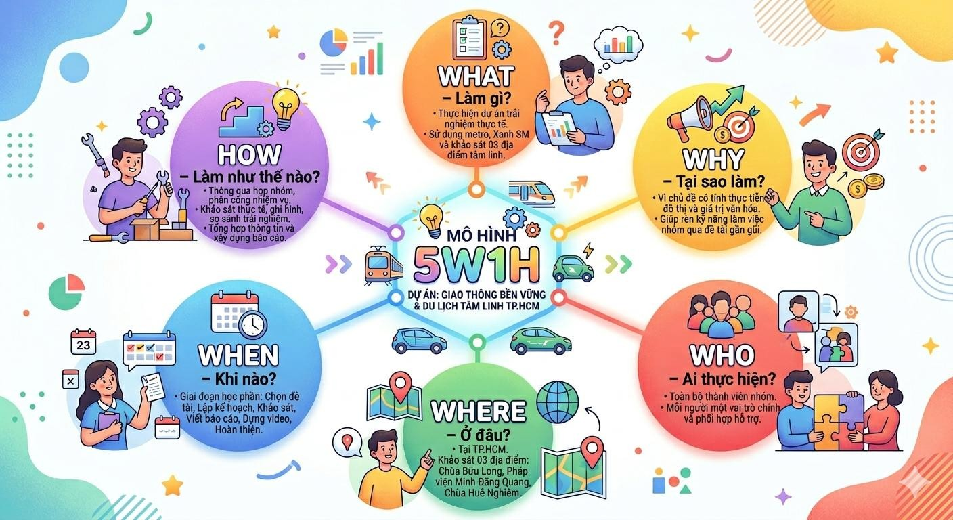
Hình 2.1 Mô tả chính 5w1h
What – Làm gì?
Thực hiện dự án trải nghiệm thực tế về giao thông bền vững và du lịch tâm linh tại TP.HCM thông qua việc sử dụng metro, Xanh SM và khảo sát 03 địa điểm tâm linh tiêu biểu.
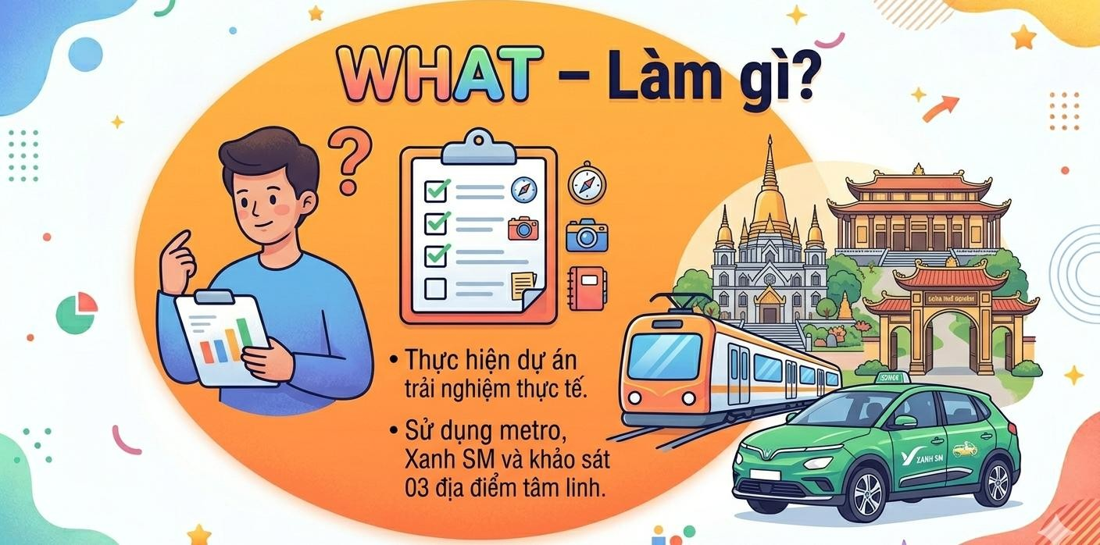
Hình 2.2 What? Làm gì?

Why – Tại sao làm?
Vì đây là chủ đề vừa có tính thực tiễn đô thị, vừa có giá trị văn hóa – trải nghiệm, giúp nhóm rèn kỹ năng làm việc nhóm thông qua một đề tài gần gũi nhưng có chiều sâu.
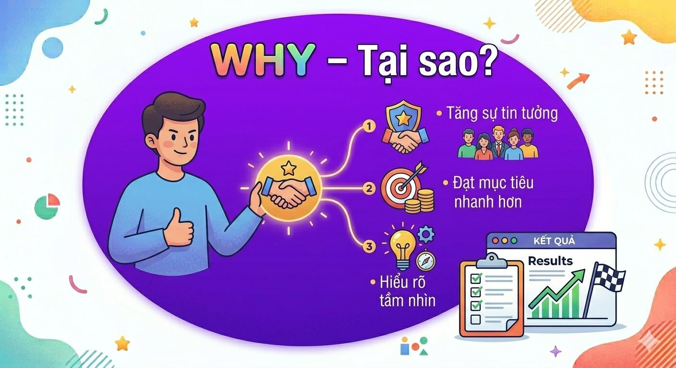
Hình 2.3 Why? Tại Sao?
Where – Ở đâu?
Tại TP.HCM, tập trung ở các địa điểm: Chùa Bửu Long, Pháp viện Minh Đăng Quang, Chùa Huê Nghiêm; kết hợp hành trình trải nghiệm metro và Xanh SM.
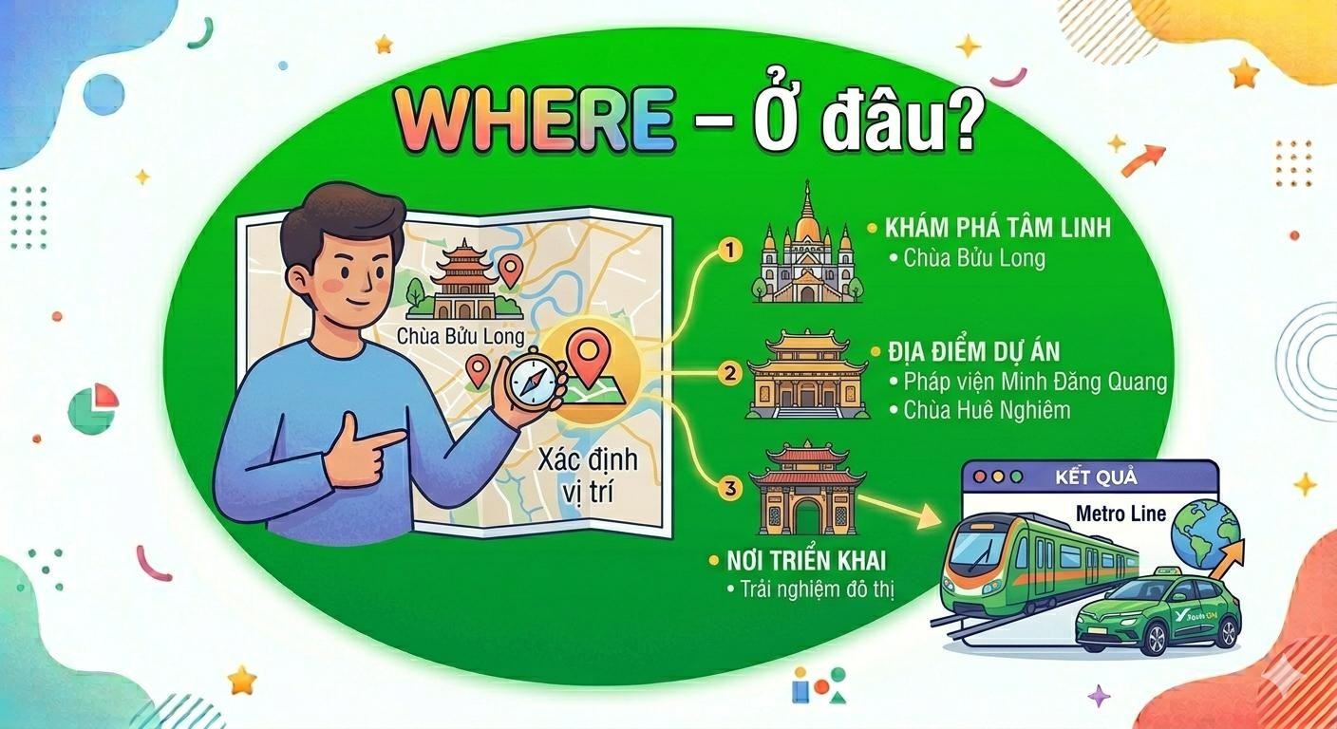
Hình 2.4 Where? Ở Đâu?
When – Khi nào?
Thực hiện trong thời gian của học phần, gồm các giai đoạn: chọn đề tài, lập kế hoạch, khảo sát, viết báo cáo, dựng video, hoàn thiện.
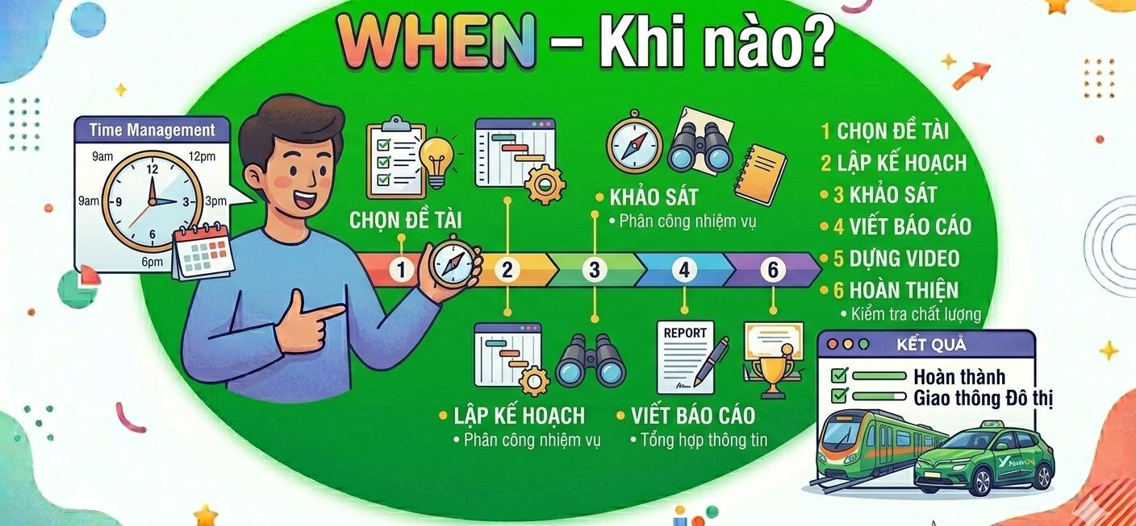
Hình 2.5 When? Khi Nào?
Who – Ai thực hiện?
Toàn bộ thành viên trong nhóm, mỗi người đảm nhận một vai trò chính và phối hợp hỗ trợ lẫn nhau.

Hình 2.6 Who? Ai Thực Hiện?
How – Làm như thế nào?
Thông qua họp nhóm, phân công nhiệm vụ, khảo sát thực tế, ghi hình, so sánh trải nghiệm, tổng hợp thông tin và xây dựng báo cáo theo đúng form hướng dẫn.
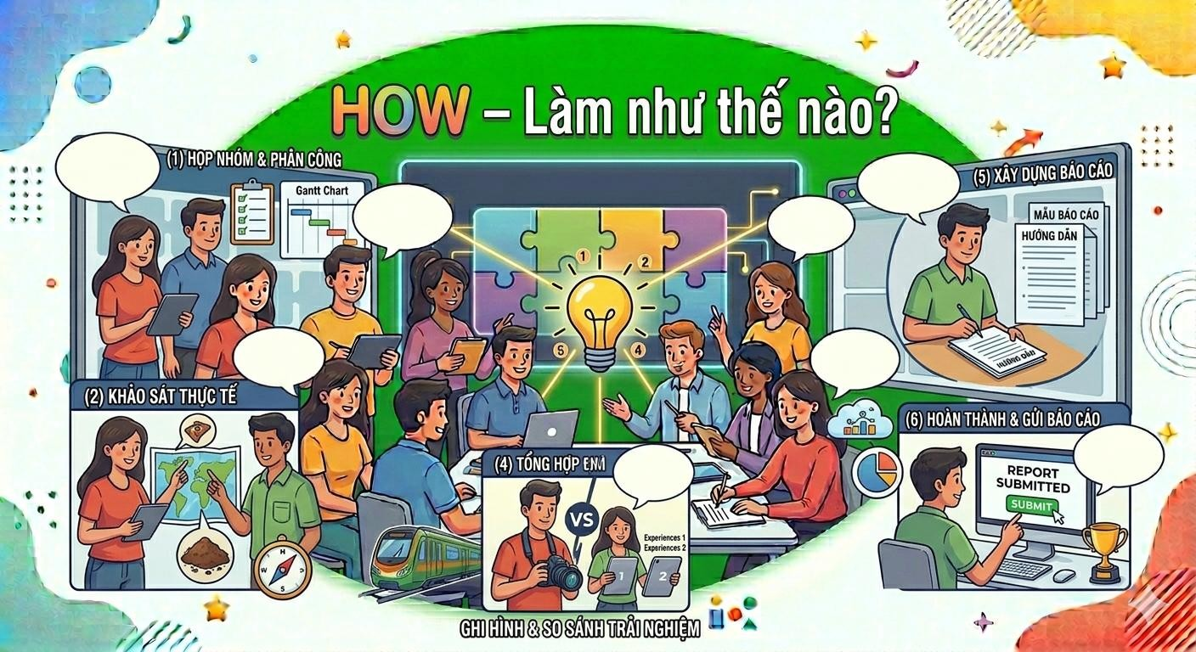
Hình 2.7 How? Làm Cách Nào?

b. Sơ đồ Gantt theo 6 bước
Bước | Nội dung công việc | Tuần  1 | Tuần  2 | Tuần  3 | Tuần  4 | Bộ Phận Phụ Trách
1 | Hình thành ý tưởng, chọn đề tài | x |  |  |  | Nhóm trưởng + nhóm phát kiến
2 | Phân công nhiệm vụ, lập kế hoạch | x | x |  |  | Nhóm trưởng + nhóm điều phối
3 | Khảo sát thực tế metro,  Xanh SM, các địa điểm |  | x | x |  | Cả nhóm
4 | Tổng hợp tư liệu, xử lý ảnh/video, viết nháp |  |  | x | x | Nhóm thực hiện + nhóm phát kiến + nhóm phản biện
5 | Rà soát báo cáo, hoàn thiện nội dung |  |  |  | x | Nhóm giám sát + trưởng nhóm
6 | Dựng video, chốt bản nộp |  |  |  | x | Nhóm thực hiện + trưởng nhóm
c. Mô tả 6 bước triển khai

Bước 1. Hình thành ý tưởng và chọn chủ đề
Nhóm thảo luận nhiều đề tài khác nhau, sau đó thống nhất chọn chủ đề liên quan đến giao thông bền vững và du lịch tâm linh vì vừa có tính mới, vừa có thể triển khai thực tế.

Bước 2. Phân công nhiệm vụ và lập kế hoạch
Nhóm phân chia thành 01 trưởng nhóm và 06 cặp công việc. Sau đó lập timeline, xác định lịch khảo sát, nội dung cần ghi nhận và checklist tư liệu cần thu thập.

Bước 3. Khảo sát thực tế
Nhóm thực hiện hành trình trải nghiệm metro và Xanh SM; đồng thời khảo sát Chùa Bửu Long, Pháp viện Minh Đăng Quang và Chùa Huê Nghiêm để ghi nhận không gian, kiến trúc, mức độ thuận tiện và cảm nhận thực tế.

Bước 4. Tổng hợp và xử lý thông tin
Sau khi khảo sát, nhóm chọn lọc ảnh, video, thống kê chi phí, ghi chú nhận xét về phương tiện và điểm đến, đối chiếu với mục tiêu ban đầu để xác định mức độ hoàn thành.

Bước 5. Viết báo cáo và dựng video
Các thành viên phụ trách nội dung tiến hành viết từng phần; cặp giám sát và phản biện rà soát tính logic; cặp thực hiện dựng video từ tư liệu thu được.

Bước 6. Kiểm tra, chỉnh sửa và nộp bài
Trưởng nhóm cùng nhóm giám sát kiểm tra lần cuối về chính tả, hình thức, mục lục, bảng biểu, ảnh minh họa và độ đầy đủ của hồ sơ trước khi nộp.

d. Nhận xét về phương pháp thực hiện
Phương pháp triển khai theo từng bước cụ thể đã giúp nhóm kiểm soát được tiến độ và hạn chế chồng chéo nhiệm vụ. Việc kết hợp giữa trải nghiệm thực tế và tổng hợp học thuật giúp đề tài trở nên sinh động, có căn cứ thực tiễn và tạo điều kiện để từng thành viên tham gia một cách rõ ràng hơn.
2.4. Phương án phối hợp

a. Phối hợp với các đơn vị/cá nhân bên ngoài
Trong phạm vi của học phần, nhóm không làm việc chính thức với một cơ quan cụ thể, tuy nhiên có sự tương tác với một số cá nhân và dịch vụ hỗ trợ trong quá trình khảo sát thực tế như tài xế Xanh SM, nhân sự hỗ trợ hướng dẫn khi cần thiết hoặc các cá nhân tại địa điểm tham quan.
- Tên phía phối hợp: tài xế Xanh SM, cá nhân hỗ trợ hướng dẫn tại địa điểm, lực lượng hỗ trợ chỉ dẫn giao thông hoặc thông tin thực địa nếu có.
- Người liên hệ: cặp ngoại giao hoặc trưởng nhóm.
- Thời gian: trong ngày khảo sát thực tế.
- Địa điểm: các điểm trung chuyển, tuyến đường di chuyển và 03 địa điểm tâm linh.
- Cách thức phối hợp: hỏi thông tin, xác nhận đường đi, giờ hoạt động, các lưu ý khi tham quan và quy định về quay chụp.

b. Phối hợp trong nội bộ nhóm
- Thống nhất trao đổi công việc qua nhóm chat chung.
- Mỗi đầu việc có người phụ trách chính và người phối hợp.
- Những nội dung quan trọng được thông qua bởi nhóm trưởng và thống nhất chung trước khi chốt.
- Toàn bộ tài liệu được lưu trên thư mục chung để dễ cập nhật và kiểm tra.

c. Nhận xét về cách phối hợp
Cách phối hợp theo cặp công việc giúp nhóm vừa phân tán được khối lượng đầu việc, vừa tạo điều kiện cho các thành viên hỗ trợ nhau. Điều này đặc biệt phù hợp với nhóm đông 13 người, giúp hạn chế bỏ sót việc và giảm áp lực cá nhân.
2.5. Phương pháp đánh giá (2C: Kiểm soát, kiểm tra)

a. Tiêu chuẩn đánh giá công việc, sản phẩm
- Nội dung bám sát chủ đề.
- Có sự liên kết rõ giữa giao thông bền vững và du lịch tâm linh.
- Có trải nghiệm thực tế, hình ảnh và video minh họa.
- Báo cáo trình bày đúng form hướng dẫn.
- Có bảng phân công, biên bản họp, bảng đánh giá thành viên, dự toán chi phí.
- Nộp đúng hạn.

b. Tiêu chuẩn đánh giá thành viên
- Mức độ tham gia các buổi họp.
- Tinh thần trách nhiệm và thái độ hợp tác.
- Chất lượng phần việc được giao.
- Khả năng phối hợp với thành viên khác.
- Mức độ hoàn thành đúng thời hạn.

c. Cách kiểm soát
- Sau mỗi buổi họp đều cập nhật tiến độ.
- Cặp điều phối theo dõi timeline và nhắc deadline.
- Cặp giám sát kiểm tra chất lượng nội dung và hình thức.
- Nhóm trưởng tổng hợp mức độ hoàn thành và xử lý những phần còn thiếu.

d. Bảng đánh giá thành viên
TT | Vai Trò | Họ Và Tên | Nhiệm Vụ | Mức Độ  Hoàn Thành  (%) | Ghi Chú
1 | Trưởng nhóm | Phạm Võ  Huy Luật | - Quản lý tiến độ chung, tổng hợp báo cáo, duyệt bản cuối. | 100
2 | Người điều phối | Đặng Lê  Thanh Ngọc | - Sắp xếp lịch họp, lập timeline, nhắc deadline. | 100
3 | Người điều phối | Nguyễn  Uyên Thy | - Hỗ trợ điều phối, theo dõi tiến độ các đầu việc. | 100
4 | Người giám  sát | Nguyễn  Hồng Đào | - Kiểm tra chất lượng nội dung, đối chiếu form bài. | 100
5 | Người giám  sát | Phạm  Quang Vinh | - Rà soát lỗi trình bày, kiểm tra tính thống nhất của báo cáo | 100
6 | Người Phát Kiến | Ngô Thị  Huỳnh Anh | - Đề xuất hướng tiếp cận chủ đề, | 100

 |  |  | cấu trúc nội dung.
7 | Người Phát  Kiến | Nguyễn Thị  Kim Ngân | - Xây dựng ý tưởng  triển khai và hệ thống ý chính. | 100
8 | Người Phản Biện | Nguyễn  Đặng  Phương  Minh | - Góp ý, phản biện nội dung, điều chỉnh lập luận. | 100
9 | Người Phản Biện | Huỳnh Thị Thanh Vy | - Đánh giá tính logic, đề xuất chỉnh sửa nội dung. | 100
10 | Người  Ngoại Giao | Nguyễn  Hoàng Anh  Quỳnh | - Hỗ trợ liên hệ, hỏi thông tin, điều phối tại điểm đến. | 100
11 | Người  Ngoại Giao | Nguyễn  Trương  Ngọc Bích | - Hỗ trợ tương tác,  tìm đường, ghi nhận  hướng dẫn thực địa. | 100
12 | Người Thực Hiện | Hồ Đình  Tuấn Sang | - Chụp ảnh, quay video, | 100
 |  |  | ghi nhận thực tế.
13 | Người Thực Hiện | Võ Xuân  Trường | - Thu thập tư liệu, hỗ trợ nhập liệu và trình bày | 100
2.6. Phương án dự phòng

a. Những biến động từ bên ngoài (khách quan)
- Thời tiết xấu làm ảnh hưởng lịch khảo sát.
- Đông người tại địa điểm tâm linh gây khó khăn khi quay/chụp.
- Phương tiện di chuyển bị chậm, phải thay đổi lịch trình.
- Một số khu vực hạn chế quay phim/chụp ảnh.

b. Những biến động trong nội bộ nhóm (chủ quan)
- Khó sắp xếp lịch chung của 13 thành viên.
- Một số thành viên chậm tiến độ ở từng đầu việc.
- Tư liệu thu được chưa đồng đều về chất lượng.
- Nội dung bị trùng lặp khi nhiều người cùng viết.

c. Giải pháp dự phòng
- Chuẩn bị lịch khảo sát dự phòng.
- Giao thêm người hỗ trợ nếu một đầu việc có nguy cơ chậm.
- Quay/chụp dư tư liệu để có phương án lựa chọn.
- Họp bổ sung để xử lý các phần còn thiếu.
- Trưởng nhóm kiểm tra và ghép nội dung để bảo đảm thống nhất.

2.7. Dự toán chi phí
BỘ CÔNG THƯƠNG CỘNG HOÀ XÃ HỘI CHỦ NGHĨA VIỆT NAM
TRƯỜNG ĐẠI HỌC CÔNG NGHIỆP Độc lập - Tự do - Hạnh phúc
THÀNH PHỐ HỒ CHÍ MINH
Thành phố Hồ Chí Minh, ngày 19 tháng 4 năm 2026
BÁO CÁO
Thu - chi quỹ hoạt
động nhóm I. Thông tin nhóm.
- Môn học: Kỹ năng làm việc nhóm
- Nhóm: 7
- Số lượng thành viên: 13 thành viên
- Mục đích thu quỹ: Chi cho hoạt động đi trải nghiệm của nhóm bằng xe điện Green SM với đề tài “Trải nghiệm mô hình giao thông bền vững và du lịch tâm linh tại TP.HCM”.
- Số tiền thu được: 845.000 / 13 người (65.000/1 người) II. Các khoản thu - chi:
1. PHẦN THU | TỔNG
-Thu quỹ từ các thành viên trong nhóm. | 845.000đ
2. PHẦN CHI
-Tiền xe điện Green SM từ ga metro Suối Tiên đến chùa Bửu Long | 101.000đ
-Tiền xe điện Green SM từ chùa Bửu Long về ga metro Suối Tiên | 123.000đ
-Tiền xe điện Green SM từ ga An Phú đến Pháp viện Minh Đăng Quang | 70.000đ
-Tiền xe điện Green SM từ Pháp viện Minh Đăng Quang đến chùa Huê Nghiêm | 85.000đ
-Tiền xe điện Green SM từ chùa Huê Nghiêm về ga An Phú | 85.000đ
CỘNG | 464.000đ
Cân đối: - Tổng thu: 780.000đ
  - Tổng chi: 464.000đ
  - Dư: 381.000đ
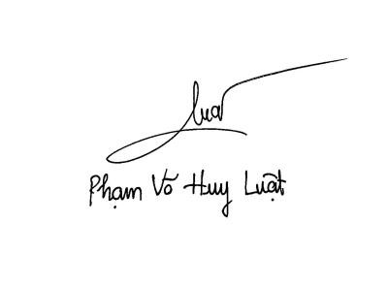





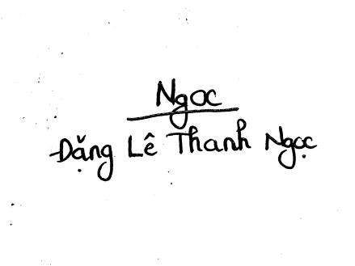
NH

Ó

M

TR

ƯỞ

NG

TH

Ư

K

Ý

Nhận xét về chi phí
Nhìn chung, đề tài được thực hiện với mức chi phí phù hợp với điều kiện của sinh viên. Việc lựa chọn metro và Xanh SM vừa đúng tinh thần của chủ đề giao thông bền vững, vừa giúp nhóm có trải nghiệm thực tế rõ nét mà không làm phát sinh chi phí quá lớn. Điều này cho thấy đề tài có tính khả thi và có thể triển khai hiệu quả trong khuôn khổ học phần.

PHẦN 3. BÁO CÁO TỔNG KẾT THỰC HIỆN KẾ HOẠCH 3.1. Kết quả đạt được

a. Thời gian thực hiện
Nhóm triển khai đề tài từ ngày 31/03/2026 đến ngày 26/04/2026, gồm ba giai đoạn chính: chuẩn bị và phân công nhiệm vụ; khảo sát thực tế; tổng hợp tư liệu, hoàn thiện báo cáo và video. Trong quá trình thực hiện, nhóm đã tổ chức 02 buổi họp trực tiếp và 04 buổi trao đổi trực tuyến để cập nhật tiến độ và xử lý các vấn đề phát sinh.

b. Báo cáo cụ thể kết quả dự án đã đạt được
Nhóm đã hoàn thành quá trình khảo sát thực tế theo đúng nội dung đề ra. Trong hành trình, nhóm trải nghiệm hai mô hình giao thông bền vững gồm metro và Xanh SM, qua đó quan sát và đánh giá được khả năng di chuyển, mức độ thuận tiện và cảm nhận của người sử dụng khi tiếp cận các địa điểm tâm linh tại Thành phố Hồ Chí Minh.
Qua quá trình thực hiện, nhóm ghi nhận được các kết quả chính sau:
- Xây dựng được hành trình trải nghiệm rõ ràng, có tính kết nối giữa phương tiện di chuyển và điểm đến. Điều này giúp đề tài không chỉ dừng ở mức mô tả riêng lẻ từng đối tượng mà còn cho thấy sự liên hệ thực tế giữa giao thông bền vững và hoạt động trải nghiệm văn hóa – tâm linh.
- Ghi nhận được các ưu điểm nổi bật của metro. Metro mang lại cảm giác hiện đại, sạch sẽ, ít bị ảnh hưởng bởi kẹt xe và góp phần thể hiện hình ảnh giao thông công cộng văn minh. Đối với nhóm, đây là phương tiện phù hợp cho các chặng di chuyển chính trong đô thị, đặc biệt khi cần tiết kiệm thời gian và giảm áp lực từ giao thông đường bộ.
- Đánh giá được vai trò hỗ trợ linh hoạt của Xanh SM trong hành trình thực tế.Xanh SM phù hợp với các chặng kết nối cuối từ điểm trung chuyển đến địa điểm cụ thể. Xe điện có ưu điểm là giảm tiếng ồn, tạo cảm giác êm hơn so với một số phương tiện truyền thống, góp phần làm cho trải nghiệm di chuyển trở nên nhẹ nhàng và thân thiện hơn với môi trường.
- Khám phá được đặc trưng riêng của từng địa điểm tâm linh.
  - Chùa Bửu Long gây ấn tượng bởi kiến trúc đẹp, không gian thoáng đãng, yên tĩnh và cảm giác thanh tịnh.
  - Pháp viện Minh Đăng Quang nổi bật với không gian rộng, nghiêm trang, thể hiện chiều sâu văn hóa tôn giáo và tính cộng đồng.
  - Chùa Huê Nghiêm mang lại cảm giác trang nhã, thanh bình, phù hợp với nhu cầu tìm kiếm sự cân bằng tinh thần trong không gian đô thị.
- Thu thập đầy đủ tư liệu phục vụ cho sản phẩm cuối kỳ. Nhóm đã có hình ảnh, video, ghi chú thực tế, biên bản họp, bảng phân công, bảng đánh giá và nội dung cảm nhận của thành viên để phục vụ báo cáo và video nhóm.
- Vận dụng được kỹ năng làm việc nhóm trong thực tế. Trong suốt quá trình triển khai đề tài, nhóm đã thực hành các kỹ năng như phân công, phối hợp, điều phối, phản biện, kiểm tra tiến độ và tổng hợp kết quả. Đây là giá trị quan trọng của học phần mà nhóm đã tiếp cận được thông qua một dự án cụ thể.

c. Mức độ hoàn thành kế hoạch của nhóm
So với kế hoạch đã đề ra ban đầu, nhóm đã hoàn thành phần lớn mục tiêu của đề tài. Các đầu việc chính như chọn đề tài, thành lập nhóm, phân công nhiệm vụ, khảo sát thực tế, ghi nhận hình ảnh – video, viết báo cáo và hoàn thiện sản phẩm cuối đều được thực hiện đúng định hướng. Một số khó khăn nhỏ trong việc sắp xếp lịch chung, di chuyển giữa các điểm và tổng hợp nội dung từ nhiều thành viên đã được nhóm điều chỉnh kịp thời thông qua trao đổi và hỗ trợ lẫn nhau.

d. Nhận xét chung về phần đánh giá thành viên
Nhìn chung, các thành viên trong nhóm đều có ý thức tham gia và tinh thần hợp tác tương đối tốt. Việc tổ chức theo mô hình 1 trưởng nhóm và 6 nhóm công việc giúp quá trình thực hiện rõ vai trò hơn, đồng thời tạo cơ sở để đánh giá từng cá nhân dựa trên đầu việc cụ thể. Nhờ sự phân công tương đối hợp lý và khả năng hỗ trợ lẫn nhau, nhóm đã hạn chế được tình trạng chồng chéo công việc và bảo đảm tiến độ chung của đề tài.

3.2. Hình ảnh thực hiện kế hoạch

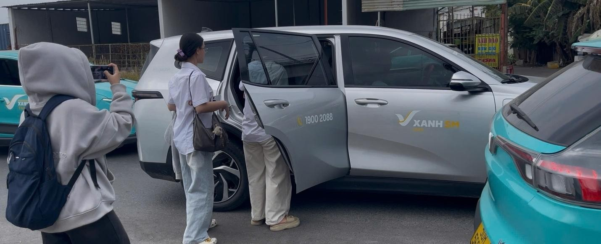
Hình 3.1. Nhóm sử dụng Xanh SM để kết nối từ điểm trung chuyển đến địa điểm khảo sát.
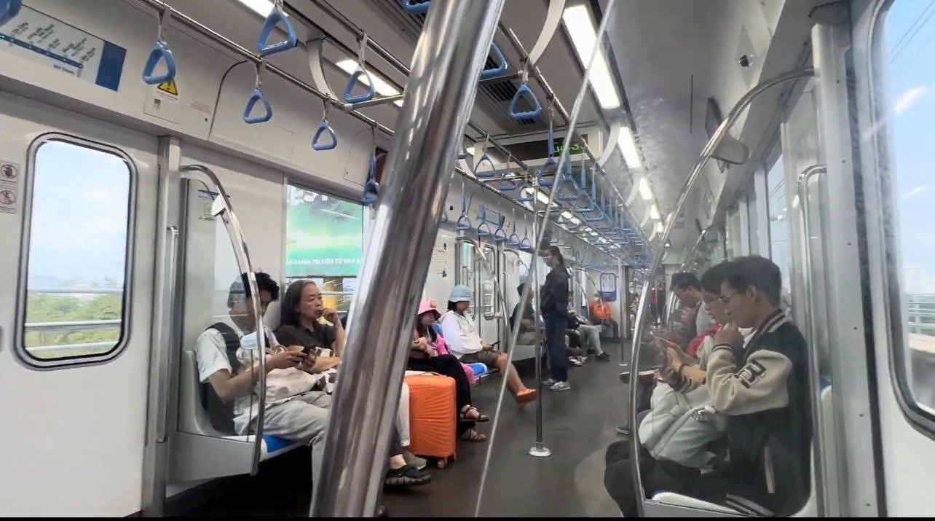
Hình 3.2. Các thành viên nhóm trải nghiệm metro trong chặng di chuyển chính tại TP.HCM.

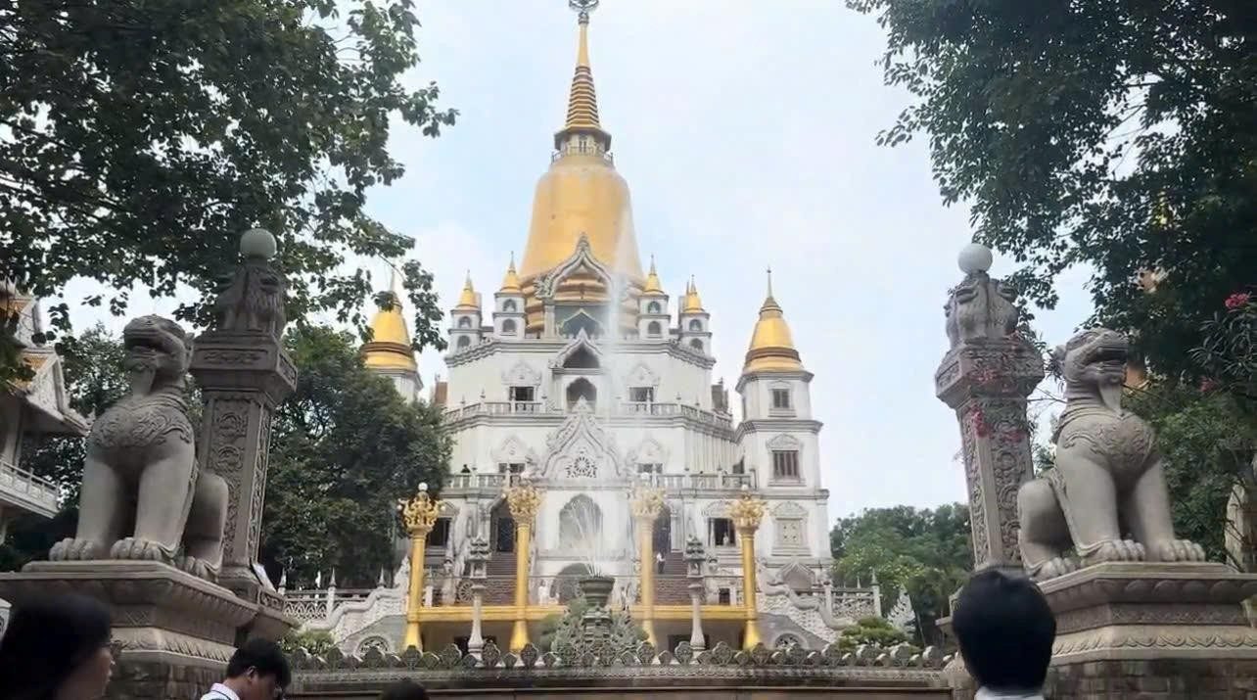
Hình 3.3. Không gian và kiến trúc tại Chùa Bửu Long trong quá trình khảo sát thực tế.
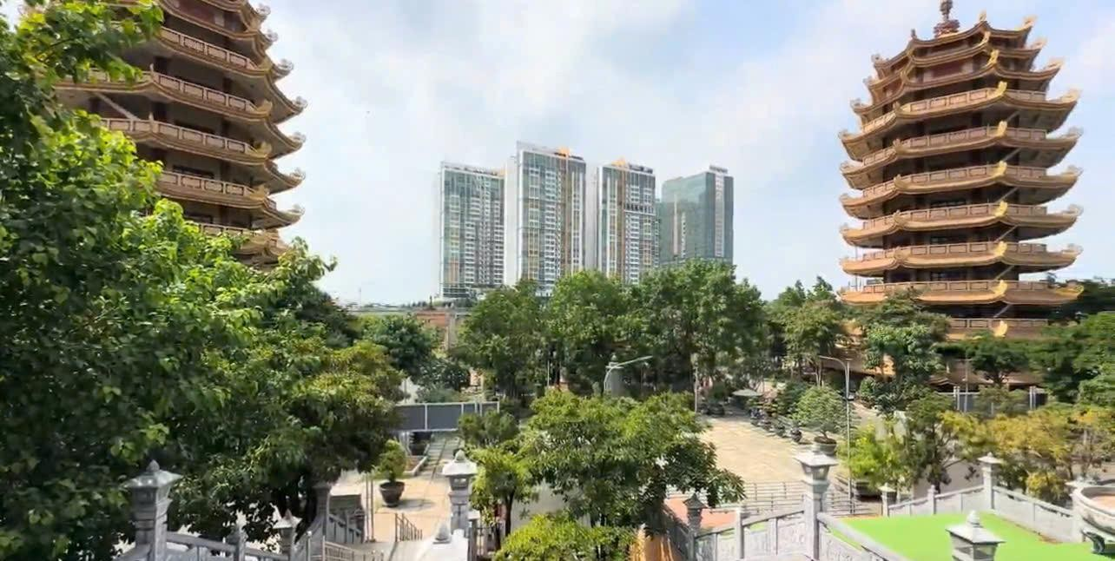
Hình 3.4. Nhóm ghi nhận hình ảnh và quan sát trải nghiệm tại Pháp viện Minh Đăng Quang.
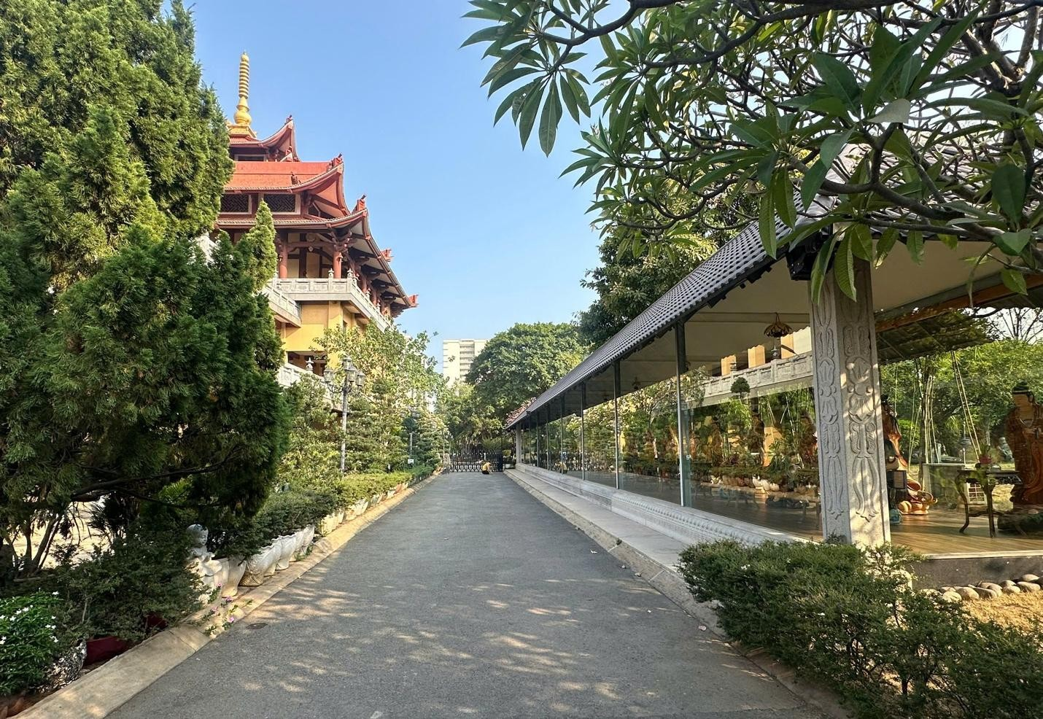
Hình 3.5. Hoạt động tham quan, tìm hiểu và chụp ảnh tại Chùa Huê Nghiêm.
3.3. Thuận lợi và khó khăn

a. Thuận lợi
- Đề tài gần gũi với đời sống đô thị và có tính thực tiễn cao.
- Metro và Xanh SM là hai mô hình phù hợp để gắn với nội dung giao thông bền vững.
- Ba địa điểm tâm linh được lựa chọn đều có giá trị trải nghiệm và quan sát thực tế rõ nét.
- Các thành viên có thể hỗ trợ lẫn nhau trong quá trình di chuyển, quay phim, chụp ảnh và tổng hợp nội dung.
- Chủ đề có tính mới, dễ tạo điểm nhấn trong báo cáo và video.

b. Khó khăn
- Nhóm đông 13 người nên việc sắp xếp lịch chung tương đối khó.
- Quá trình di chuyển giữa các địa điểm cần tính toán kỹ để tiết kiệm thời gian.
- Chất lượng tư liệu giữa các thành viên có thể chưa đồng đều.
- Việc tổng hợp nội dung từ nhiều người dễ dẫn đến trùng lặp hoặc khác biệt giọng
văn nếu không được rà soát kỹ.

c. Bài học kinh nghiệm của cả nhóm
- Muốn làm việc nhóm hiệu quả cần có kế hoạch rõ ràng ngay từ đầu.
- Phân công công việc phải cụ thể, có người chịu trách nhiệm chính và người phối hợp.
- Giao tiếp thường xuyên là yếu tố quan trọng để tránh hiểu lầm và chậm tiến độ.
- Trải nghiệm thực tế giúp nội dung báo cáo có chiều sâu và sức thuyết phục hơn.
- Tôn trọng ý kiến của nhau là điều kiện cần để duy trì tinh thần làm việc tích cực
trong nhóm đông người.
3.4. Biên bản họp nhóm

Biên bản họp nhóm lần 1: Họp chọn dự án, xác định mục đích – mục tiêu – nhiệm vụ
- Thời gian: 31/03/2026
- Địa điểm: Đại Học Công Nghiệp Thành Phố Hồ Chí Minh

• Thành phần tham dự: 13/13 thành viên
- Nội dung: thảo luận các phương án đề tài, thống nhất chọn chủ đề “Trải nghiệm mô hình giao thông bền vững và du lịch tâm linh tại Thành phố Hồ Chí Minh”; lựa chọn metro, Xanh SM và 03 địa điểm khảo sát là Chùa Bửu Long, Pháp viện Minh Đăng Quang, Chùa Huê Nghiêm.
- Kết luận: cả nhóm đồng thuận với chủ đề; trưởng nhóm tiến hành xây dựng khung nội dung; cặp điều phối phụ trách timeline; cặp phát kiến và phản biện xây dựng hệ thống ý chính.
- Người ghi biên bản: Phạm Võ Huy Luật.

Biên bản họp nhóm lần 2: Họp thống nhất kế hoạch dự án
- Thời gian: 08/04/2026
- Địa điểm: Trực Tuyến (Google Meet)

• Thành phần tham dự: 13/13
- Nội dung: chốt lịch khảo sát thực tế; thống nhất phương án di chuyển; phân công người quay chụp, người ghi nhận chi phí, người tổng hợp tư liệu, người viết từng phần nội dung và người dựng video.
- Kết luận: cả nhóm thống nhất lịch trình và checklist công việc; cặp thực hiện phụ trách tư liệu; cặp giám sát rà soát form bài; trưởng nhóm tổng hợp đầu việc sau khảo sát.
- Người ghi biên bản: Phạm Võ Huy Luật.

Biên bản họp nhóm lần 3: Họp tổng kết dự án
- Thời gian: 26/04/2026
- Địa điểm: Trực Tuyến (Google Meet)

• Thành phần tham dự: 13/13
- Nội dung: xem lại kết quả khảo sát, đánh giá mức độ hoàn thành, chỉnh sửa báo cáo, thống nhất nội dung video, bổ sung bảng biểu và chuẩn bị bản nộp cuối cùng.
- Kết luận: hoàn thiện đầy đủ báo cáo, bảng phân công, biên bản họp, bảng đánh giá thành viên và sản phẩm video nhóm.
- Người ghi biên bản: Phạm Võ Huy Luật.

PHẦN 4. BÀI HỌC VÀ KIẾN NGHỊ

4.1. Bài học, ý nghĩa, thông điệp của cả nhóm
Thông qua đề tài “Trải nghiệm mô hình giao thông bền vững và du lịch tâm linh tại Thành phố Hồ Chí Minh”, nhóm nhận ra rằng giao thông bền vững không chỉ là câu chuyện về công nghệ hay hạ tầng đô thị mà còn liên quan trực tiếp đến chất lượng sống, trải nghiệm di chuyển và khả năng tiếp cận những không gian văn hóa – tinh thần của con người. Khi lựa chọn các phương tiện thân thiện hơn với môi trường như metro và Xanh SM, hành trình trải nghiệm không chỉ thuận tiện hơn mà còn phù hợp với tinh thần sống có trách nhiệm, văn minh và hướng đến sự bền vững.
Đối với nhóm, đề tài này có ý nghĩa không chỉ ở kết quả học tập mà còn ở quá trình phối hợp thực hiện một mục tiêu chung. Từng thành viên đã có cơ hội trải nghiệm thực tế việc phân công nhiệm vụ, làm việc theo vai trò, trao đổi ý kiến, hỗ trợ lẫn nhau và giải quyết những khó khăn phát sinh. Qua đó, nhóm hiểu rõ hơn rằng hiệu quả làm việc nhóm không đến từ số lượng thành viên đông hay ít, mà đến từ cách tổ chức công việc, sự chủ động, tinh thần trách nhiệm và thái độ tôn trọng nhau trong quá trình làm việc.
Thông điệp mà nhóm muốn gửi gắm thông qua đề tài là: một đô thị bền vững không chỉ cần những phương tiện giao thông hiện đại, mà còn cần những hành trình giúp con người kết nối với văn hóa, sự bình an và các giá trị tinh thần tích cực.

4.2. Kiến nghị
- Thành phố cần tiếp tục phát triển và mở rộng các mô hình giao thông xanh, thân thiện với môi trường để nâng cao trải nghiệm di chuyển của người dân và du khách. • Cần tăng cường khả năng kết nối giữa giao thông công cộng và các điểm đến văn hóa – tâm linh để hành trình trải nghiệm được thuận tiện hơn.
- Các cơ sở giáo dục nên khuyến khích nhiều hơn những đề tài học tập gắn với trải nghiệm thực tế, nhằm giúp sinh viên phát triển kỹ năng làm việc nhóm, quan sát xã hội và tư duy tổ chức công việc.
- Sinh viên khi triển khai các đề tài thực tế cần chủ động hơn trong việc ghi nhận minh chứng, thống kê chi phí, lập biên bản và đánh giá kết quả để nâng cao chất lượng sản phẩm học tập.

II. BÁO CÁO CÁ NHÂN

1. Phạm Võ Huy Luật – Trưởng nhóm
Em được phân công vai trò trưởng nhóm, chịu trách nhiệm quản lý tiến độ chung, phân công nhiệm vụ, tổng hợp nội dung và kiểm tra bản hoàn chỉnh trước khi nộp. Trong quá trình thực hiện, em tổ chức các buổi họp nhóm, theo dõi tiến độ của từng thành viên, xử lý các vấn đề phát sinh và thống nhất nội dung cuối cùng của báo cáo.
Qua dự án này, em học được cách điều phối công việc, quản lý thời gian, kết nối các thành viên và nâng cao tinh thần trách nhiệm trong làm việc nhóm.

2. Đặng Lê Thanh Ngọc – Người điều phối
Em được phân công vai trò người điều phối, phụ trách sắp xếp lịch họp, lập timeline và nhắc deadline cho các thành viên. Em hỗ trợ theo dõi tiến độ từng đầu việc, phối hợp với trưởng nhóm để bảo đảm các phần nội dung được hoàn thành đúng hạn.
Qua dự án, em rèn luyện được kỹ năng quản lý thời gian, khả năng tổ chức công việc và tinh thần chủ động trong phối hợp nhóm.

3. Nguyễn Uyên Thy – Người điều phối
Em được phân công vai trò người điều phối, hỗ trợ sắp xếp lịch khảo sát, cập nhật tiến độ công việc và nhắc nhở các thành viên hoàn thành nhiệm vụ. Em tham gia các buổi họp nhóm, hỗ trợ kết nối thông tin giữa các thành viên và theo dõi tiến độ thực hiện chung.
Thông qua đề tài này, em học được cách làm việc có kế hoạch, giao tiếp hiệu quả và phối hợp tốt hơn trong môi trường tập thể.

4. Nguyễn Hồng Đào – Người giám sát
Em được phân công vai trò người giám sát video và bài báo cáo, phụ trách theo dõi tiến độ thực hiện, kiểm tra nội dung và hỗ trợ chỉnh sửa sản phẩm cuối cùng. Trong quá trình thực hiện, em tham gia họp nhóm, theo dõi tiến độ quay video, rà soát nội dung báo cáo và hỗ trợ khảo sát thực tế tại các địa điểm tâm linh.
Qua dự án này, em học được cách tổ chức công việc khoa học hơn, nâng cao tinh thần trách nhiệm và hiểu rõ hơn tầm quan trọng của sự phối hợp trong làm việc nhóm.

5. Phạm Quang Vinh – Người giám sát
Em được phân công vai trò người giám sát, phụ trách kiểm tra hình thức trình bày, rà soát lỗi chính tả và đảm bảo nội dung báo cáo đúng theo yêu cầu của môn học. Em hỗ trợ chỉnh sửa bố cục, kiểm tra sự thống nhất giữa các phần và góp ý để bài báo cáo hoàn thiện hơn.
Qua quá trình thực hiện, em rèn luyện được tính cẩn thận, sự tỉ mỉ và trách nhiệm trong việc kiểm tra chất lượng sản phẩm chung của nhóm.

6. Ngô Thị Huỳnh Anh – Người phát kiến
Em được phân công vai trò người phát kiến, phụ trách đề xuất ý tưởng và xây dựng hướng tiếp cận cho đề tài. Em tham gia đóng góp nội dung chính, định hướng cách triển khai và hỗ trợ nhóm trong việc xác định thông điệp của dự án.
Qua dự án này, em hiểu rõ hơn vai trò của sáng tạo trong làm việc nhóm và học được cách biến ý tưởng thành kế hoạch cụ thể, khả thi.

7. Nguyễn Thị Kim Ngân – Người phát kiến
Em được phân công vai trò người phát kiến ý tưởng. Nhiệm vụ chính của em là xây dựng khung khái niệm cho đề tài, kết nối giữa giao thông xanh và trải nghiệm văn hóa – tâm linh. Em tham gia đề xuất chủ đề, định hướng thông điệp chính và hỗ trợ giám sát nội dung để bảo đảm dự án đi đúng hướng.
Qua môn học, em học được cách lắng nghe phản biện, hoàn thiện ý tưởng cá nhân và hiểu rõ hơn ý nghĩa của giao thông bền vững trong đời sống hiện đại.

8. Nguyễn Đặng Phương Minh – Người phản biện
Em được phân công vai trò người phản biện, phụ trách xem xét, phát hiện những sai sót và góp ý để nhóm điều chỉnh kịp thời. Em tham gia rà soát kế hoạch khảo sát, đối chiếu thông tin thực tế và hỗ trợ chỉnh sửa video cũng như nội dung báo cáo.
Thông qua dự án, em rèn luyện được tư duy phản biện, kỹ năng giao tiếp mang tính xây dựng và khả năng nhìn nhận vấn đề đa chiều hơn.

9. Huỳnh Thị Thanh Vy – Người phản biện
Em được phân công vai trò người phản biện, có nhiệm vụ đóng góp ý kiến khách quan, nhận xét những điểm còn hạn chế và đề xuất giải pháp giúp nhóm hoàn thiện dự án tốt hơn. Em tham gia các buổi họp nhóm, góp ý nội dung báo cáo và hỗ trợ đánh giá tiến độ thực hiện.
Qua môn học này, em hiểu rõ hơn rằng làm việc nhóm hiệu quả cần có trách nhiệm, tinh thần hợp tác và khả năng lắng nghe lẫn nhau để cùng hướng đến mục tiêu chung.

10. Nguyễn Hoàng Anh Quỳnh – Người ngoại giao
Em được phân công vai trò người ngoại giao, phụ trách hỗ trợ đối ngoại, giao tiếp và trao đổi thông tin trong quá trình thực hiện dự án. Em tham gia liên hệ, hỏi thông tin thực tế, hỗ trợ nội dung về Chùa Huê Nghiêm và quay video phong cảnh cho nhóm.
Qua dự án, em rèn luyện được kỹ năng giao tiếp, khả năng ứng xử linh hoạt và tinh thần chủ động khi làm việc trong môi trường thực tế.

11. Nguyễn Trương Ngọc Bích – Người ngoại giao
Em được phân công vai trò người ngoại giao, hỗ trợ liên hệ, tìm đường và phối hợp trong quá trình khảo sát thực tế. Em tham gia trải nghiệm Metro, Xanh SM và hỗ trợ nhóm trong việc xử lý các tình huống phát sinh khi di chuyển giữa các địa điểm khảo sát.
Thông qua đề tài này, em học được cách giao tiếp hiệu quả hơn, biết hỗ trợ tập thể và nâng cao khả năng thích nghi trong làm việc nhóm.

12. Hồ Đình Tuấn Sang – Người thực hiện
Em được phân công vai trò người thực hiện, phụ trách quay phim, chụp ảnh và hỗ trợ trình bày nội dung báo cáo. Em tham gia ghi nhận hình ảnh, video tại các địa điểm khảo sát, đồng thời hỗ trợ nhóm trong việc thu thập tư liệu thực tế phục vụ sản phẩm cuối kỳ.
Qua dự án này, em rèn luyện được kỹ năng quan sát, làm việc nhóm và tinh thần trách nhiệm đối với nhiệm vụ được giao.

13. Võ Xuân Trường – Người thực hiện
Em được phân công vai trò người thực hiện, phụ trách hỗ trợ thu thập tư liệu, nhập liệu và hoàn thiện hình ảnh minh chứng cho báo cáo. Em tham gia khảo sát thực tế, hỗ trợ quay chụp và tổng hợp các thông tin cần thiết cho nhóm.
Thông qua quá trình làm việc, em học được sự chủ động, khả năng phối hợp và hiểu rõ hơn vai trò của từng cá nhân trong sự thành công chung của nhóm.

III. THỰC HIỆN VIDEO NHÓM 1. Thời lượng
• Tối thiểu 10 phút, tối đa 15 phút.
2. Cấu trúc nội dung video gợi ý

Phần mở đầu
- Giới thiệu trường, môn học, lớp học phần, giảng viên, tên nhóm.
- Giới thiệu chủ đề: “Trải nghiệm mô hình giao thông bền vững và du lịch tâm linh tại TP.HCM”.

Phần nội dung chính
- Giới thiệu lý do chọn đề tài.
- Giới thiệu 2 mô hình giao thông nhóm chọn: metro và Xanh SM.
- Ghi hình hành trình di chuyển.
- Ghi hình trải nghiệm thực tế tại Chùa Bửu Long.
- Ghi hình trải nghiệm thực tế tại Pháp viện Minh Đăng Quang.
- Ghi hình trải nghiệm thực tế tại Chùa Huê Nghiêm.
- Ghi hình quá trình họp nhóm, phân công và phối hợp.
- Nhận xét chung về hiệu quả của giao thông bền vững trong hành trình trải nghiệm.
Phần cảm nhận cá nhân Mỗi thành viên phát biểu ngắn về:
- Vai trò được phân công.
- Việc đã thực hiện.
- Thuận lợi, khó khăn.
- Điều học được từ môn học và dự án nhóm.

Phần kết thúc
- Tổng kết kết quả dự án.
- Nêu thông điệp của nhóm.
- Lời cảm ơn.

3. Lưu ý thực hiện video
- Hạn chế tiếng ồn; nếu âm thanh chưa rõ thì thêm phụ đề.
- Có các đoạn chuyển cảnh giữa các phần.
- Cuối video nên ghi rõ vai trò từng thành viên.
- Trang phục lịch sự, gọn gàng, phù hợp khi quay tại chùa.
- Tên file video theo đúng hướng dẫn giảng viên.

PHỤ LỤC GỢI Ý PHÂN TÍCH NỘI DUNG CHUYÊN
MÔN

1. Đánh giá về metro
Metro tạo cho nhóm cảm giác rõ nét về một mô hình giao thông hiện đại, văn minh và có tổ chức. Trong trải nghiệm thực tế, nhóm nhận thấy metro có ưu điểm là sạch sẽ, di chuyển tương đối ổn định, ít chịu tác động từ tình trạng ùn tắc giao thông đường bộ và tạo cảm giác thoải mái hơn ở các chặng chính. Tuy nhiên, để tiếp cận được điểm đến cuối cùng, metro vẫn cần kết hợp với các phương tiện trung chuyển khác. Điều này cho thấy metro là một trụ cột quan trọng của giao thông công cộng bền vững, nhưng để phát huy hiệu quả tối đa thì vẫn cần khả năng kết nối đồng bộ với các hình thức vận chuyển khác trong đô thị.

2. Đánh giá về Xanh SM
Xanh SM cho thấy ưu điểm lớn ở tính linh hoạt, đặc biệt trong các chặng di chuyển ngắn từ điểm trung chuyển đến địa điểm cụ thể. Trong quá trình khảo sát, nhóm nhận thấy việc sử dụng xe điện góp phần giảm tiếng ồn và tạo cảm giác thân thiện hơn với môi trường so với xe xăng truyền thống. Bên cạnh đó, việc đặt xe thông qua ứng dụng cũng giúp hành
trình thuận tiện hơ

